Отчет о деятельности Управления финансов администрации Кичменгско-Городецкого муниципального округа Вологодской области за 2024 год.

Управление финансов администрации Кичменгско-Городецкого муниципального округа Вологодской области (далее – Управление финансов) является органом администрации Кичменгско-Городецкого муниципального округа, осуществляющим функции финансового органа Кичменгско-Городецкого муниципального округа, органа внутреннего муниципального финансового контроля и органа контроля в сфере закупок товаров, работ, услуг для обеспечения муниципальных нужд, за исключением контроля в сфере закупок Управления финансов для своих нужд.
Управление финансов в своей деятельности подотчетно и подконтрольно Главе Кичменгско-Городецкого муниципального округа. Управление финансов осуществляет свою деятельность в соответствии с законодательством Российской Федерации, законодательством Вологодской области, муниципальными правовыми актами Кичменгско-Городецкого муниципального округа, Положением об Управлении финансов администрации Кичменгско-Городецкого муниципального округа Вологодской области, утвержденным решением Муниципального Собрания от 02.12.2022г № 48.
Управление финансов составляет проект бюджета округа, организует исполнение бюджета округа по доходам и расходам, управление средствами на бюджетных счетах, составляет бюджетную (бухгалтерскую) отчетность об исполнении бюджета округа и консолидированного бюджета муниципального округа, казначейское исполнение бюджета, совершенствует методы финансово-бюджетного планирования и отчетности, организует и проводит работу по повышению профессионального уровня работников Управления финансов. Управление финансов осуществляет контроль за соблюдением законодательства Российской Федерации и иных нормативных правовых актов о контрактной системе в сфере закупок, осуществляет контроль за соблюдением бюджетного законодательства Российской Федерации и иных нормативных правовых актов, регулирующих бюджетные правонарушения, за полнотой и достоверностью отчетности.
Стратегической целью деятельности Управления финансов является обеспечение долгосрочной сбалансированности и устойчивости бюджета округа.
Достижение данной цели требует решения следующих задач:
- составление проекта бюджета округа, включая прогноз основных характеристик бюджета округа;
- организация исполнения бюджета округа;
- обеспечение устойчивости доходной базы бюджета округа;
- повышение эффективности бюджетных расходов;
- мониторинг дебиторской и кредиторской задолженности;
- управление муниципальным долгом округа;
- осуществление внутреннего финансового контроля;
- составление бюджетной отчетности об исполнении консолидированного и бюджета округа, сводной бухгалтерской отчетности муниципальных учреждений.
Структура Управления финансов состоит из 3 отделов: отдел формирования и исполнения бюджета, отдел учета и отчетности, отдел финансового контроля.
54,5% специалистов Управления финансов имеют высшее образование, 45,5% - среднее специальное образование. 27% специалистов работают в Управлении финансов более 15 лет.
Функции Управления финансов, как главного распорядителя и получателя бюджетных средств в части полномочий по начислению физическим лицам выплат по оплате труда и иных выплат, а также связанных с ними обязательных платежей в бюджеты бюджетной системы Российской Федерации и их перечисление, ведению бюджетного учета, включая составление и представление бюджетной отчетности, консолидированной отчетности бюджетных и автономных учреждений, иной обязательной отчетности, формируемой на основании данных бюджетного учета, обеспечение представления такой отчетности в соответствующие государственные и муниципальные органы, переданы муниципальному казенному учреждению «Центр бюджетного учета и отчетности Кичменгско-Городецкого муниципального округа».
По итогам 2024 года бюджет Кичменгско-Городецкого муниципального округа по доходам исполнен в сумме 1 287,0 млн. руб. в том числе налоговые и неналоговые доходы 288,1 млн. руб., безвозмездные поступления 998,9 млн. руб. Собственные доходы бюджета на 88,7 % формируются за счет НДФЛ, налога на совокупный доход, доходов от уплаты акцизов на нефтепродукты.
Сравнительный анализ налоговых и неналоговых доходов 2020-2024 годов.
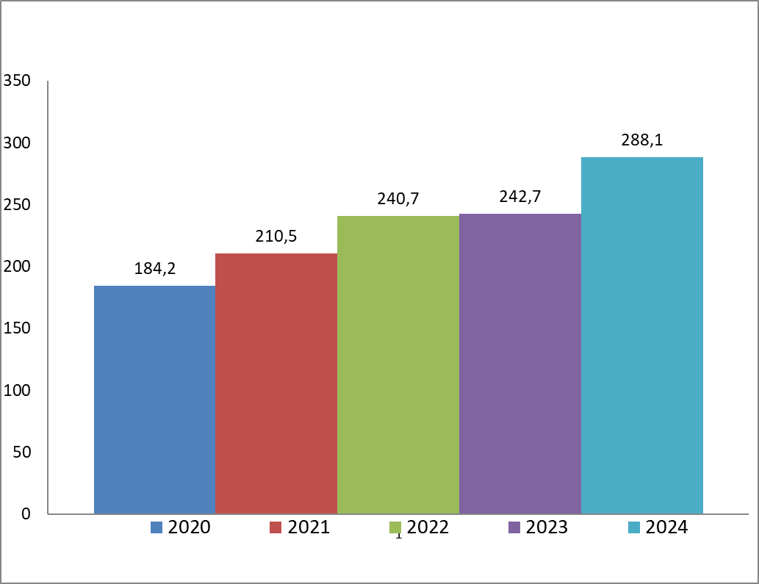

Постановлением Администрации Кичменгско-Городецкого муниципального округа от 08.02.2023г. № 116 «О создании межведомственной рабочей группы», утвержден состав межведомственной рабочей группы по платежам в бюджет и легализации объектов налогообложения.
Ежемесячно проводятся заседания межведомственной рабочей группы с приглашением должников, проводится разъяснительная работа с налогоплательщиками, с руководителями предприятий и бюджетных учреждений по уплате налогов, проводится работа по взысканию «скрытого» НДФЛ. За 12 месяцев текущего года проведено 11 заседаний межведомственной рабочей группы по легализации объектов налогообложения, рассмотрен 51 налогоплательщик, составлено 51 приглашение на комиссию, 51 протокол заседания рабочей группы, эффект от комиссии на 01.01.2025г. составил 2,1 млн. руб.
Постановлением администрации округа от 22.03.2024 № 196 «Об утверждении Плана мероприятий по росту доходного потенциала Кичменгско-Городецкого муниципального округа на 2024-2026 годы» (с изменениями от 30.09.2024 №810) утвержден План мероприятий по росту доходного потенциала на 2024 год». За 12 месяцев текущего года проведено 11 заседаний межведомственной рабочей группы по легализации объектов налогообложения, рассмотрено 310 налогоплательщиков, составлено 310 приглашений на комиссию, 12 протоколов комиссии. Направлено в Министерство финансов 12 отчетов по легализации заработной платы, 11 отчетов по работе межведомственной рабочей группе, 2 квартальных отчета по Плану мероприятий по росту доходного потенциала, 1 годовой отчет.
В результате проводимых мероприятий бюджетный эффект от мероприятий по росту доходного потенциала во все уровни бюджетов за 2024 год составил 7,9 млн.руб. (123,4% к плану).
Округом заключены соглашение о мерах по социально-экономическому развитию и оздоровлению муниципальных финансов муниципальных районов (муниципальных округов, городских округов) от 23.01.2024 года с Министерством финансов Вологодской области, соглашение о выполнении показателей, характеризующих уровень управления муниципальными финансами от 14.05.2024 года с Губернатором области. Приняты все меры по достижению показателей, характеризующих уровень управления муниципальными финансами.
Исполнение показателей муниципального образования по доведенным заданиям:
- по мобилизации налоговых и неналоговых доходов в бюджет муниципального округа на 01.01.2025 выполнено на 109,6%;
- по транспортному налогу с физических лиц на 01.01.2025 – 25 245,5 тыс.руб., или 103,1%;
- по легализации «теневой» заработной платы на 01.01.2025 на 101,9%;
- по сокращению задолженности по налоговым платежам во все уровни бюджета на 01.12.2024 года (снижение на 10% к 01.01.2024)- 6 058,0 тыс.руб., на 01.12.2024 объем задолженности составил 4 337,4 тыс.руб.
Работа в данных направлениях и в дальнейшем будет продолжена.
Формирование и исполнение расходной части бюджета осуществляется в соответствии с расходными обязательствами округа.
Объем расходов бюджета округа в 2024 году составил 1 291,6 млн. руб.
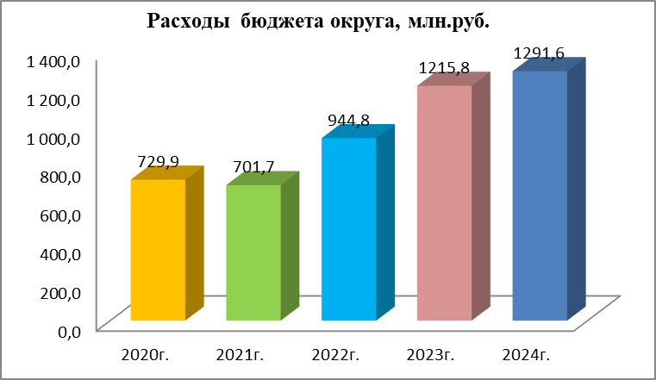

Бюджет имеет социальную направленность, расходы на социально-культурную сферу в 2024 году составляют 63,8% в общем удельном весе. Наиболее бюджетоемкие из отраслей, как и в предыдущие годы - это образование – 50,4%, национальная экономика – 15,9%, культура – 10,4%, социальная политика- 3,0%. В рамках исполнения «программного бюджета» в 2024 году, доля программных расходов составила 98,3 % в общем объеме расходов бюджета. Наметилась тенденция к бюджету развития.
Бюджет муниципального округа исполнен с дефицитом в размере 4,6 млн. руб.
На 01 января 2025 года просроченная кредиторская задолженность отсутствует.
Управление финансов осуществляет методическое руководство по организации бюджетного учета и отчетности, организует и проводит семинары для Центра бюджетного учета и отчетности. В 2024 году было организовано и проведено 2 семинара. На них обсуждались вопросы изменения бюджетного законодательства, особенности составления бюджетной отчетности, применение бюджетной классификации, актуальные вопросы бюджетного учета, применение федеральных государственных стандартов бухгалтерского учета.
Принимали участие в 3 онлайн-семинарах проводимых Министерством финансов и учебными центрами.
Управление финансов администрации Кичменгско-Городецкого муниципального округа участвует в работе по развитию экономики муниципального округа, в подготовке предложений по финансовому и налоговому стимулированию.
Управление финансов принимает участие в работе по составлению 14 программ округа, определении потребности в финансовых ресурсах.
Управление финансов непосредственно ведет муниципальную программу «Управление муниципальными финансами Кичменгско-Городецкого муниципального округа», которая утверждена постановлением администрации округа от 23.10.2023 года №55 (с изменениями) с объемом финансового обеспечения на 2024 год – 163,3 млн.руб.
При внесении изменений в данную программу и утверждении ее, с изменениями программа размещается в ГАС – Управление. Размещено 7 программ, отчет за 2023 год и 1 полугодие 2024 года.
Постановлением Правительства Вологодской области от 28.12.2023 года № 1441 «Об утверждении региональной программы по повышению финансовой грамотности и формированию финансовой культуры населения Вологодской области на 2024 – 2030 годы» утвержден План реализации Региональной программы. Проведено 114 мероприятий совместно с основными исполнителями и участниками округа Региональной программы, с количеством участников 6586, количество просмотров в социальных сетях 6771. Сделано 2 отчета.
Ежемесячно направляется информация об исполнении муниципальных контрактов, заключенных в рамках национальных проектов в Прокуратуру округа и в Министерство финансов области. За 2024 год направлено 12 отчетов по 5 национальным проектам, по 8 юридическим лицам на сумму исполнения 18,2 млн. руб.
На основании Бюджетного кодекса РФ и Федерального закона от 6 октября 2003г. № 131-ФЗ «Об общих принципах организации местного самоуправления» ежегодно принимается до начала отчетного года проект бюджета муниципального округа, 15 ноября 2024 проект решения сдан в Муниципальное Собрание, 12 декабря 2024 -принят. По мере изменения в него вносятся поправки, внесено 9 проектов. Сформирован трехлетний бюджет на 2025-2027 годы.
С целью формирования исполнения федеральных и национальных проектов в 2024 году Управлением финансов реализован механизм межведомственного взаимодействия между федеральными структурами и округом по сопровождению «жизненного цикла» региональных проектов в подсистеме «Управления национальными проектами» государственной интегрированной информационной системы управления общественными финансами «Электронный бюджет» Министерства финансов Российской Федерации.
Продолжено формирование регионального перечня (классификатора) государственных (муниципальных) услуг и работ и представление информации о бюджетном процессе в открытой части Единого портала бюджетной системы Российской Федерации и электронного бюджета. В 2024 году заполнено 343 формуляра, вносятся изменения в Сводный реестр организаций.
В течение года ведется работа по выгрузке бюджетной классификации по доходам и расходам в информационно-аналитическую систему WEB-Консолидация, СУФД (система удаленного финансового документооборота), АС Бюджет.
Ежемесячно на сайте Администрации Кичменгско-Городецкого муниципального округа размещается информация об исполнении бюджета муниципального округа (12 информаций), ежеквартально размещается отчет об исполнении бюджета в сравнении с аналогичным периодом прошлого года (4 отчета).
Согласно приказу ДФ от 30.12.2020 года №113 «Об организации проведения мониторинга и составления рейтинга муниципальных образований области по уровню открытости бюджетных данных» Управлением финансов составляются и размещаются на сайте администрации округа материалы к проекту решения об исполнении бюджета за отчетный финансовый год и проекту решения о бюджете на очередной финансовый год:
- сведения о фактически произведенных расходах по разделам и подразделам классификации расходов, доходов, расходов по муниципальным программам в сравнении с первоначально утвержденным решением о бюджете и с уточненными значениями с учетом внесенных изменений (6 информаций);
- сведения об объеме муниципального долга (2 информации);
- бюджет для граждан (презентация) на основе проекта решения (2 презентации).
Управление финансов согласовывает проекты распоряжений, соглашений администрации округа, муниципального округа за 2024 год в количестве 323. Для заключения соглашений с министерствами области, Управление финансов согласовывает выписки из решений о бюджете.
Управлением финансов подготовлено 19 информаций об исполнении округом Поручений Губернатора области.
Ежегодно Управление финансов составляет 1 реестр расходных обязательств бюджета муниципального округа и представляет в Министерство финансов Вологодской области.
В соответствии с Бюджетным кодексом РФ (ст.115 п.3 ,ст. 117 п.6 ,ст.121 п.2) Управление финансов осуществляет управление муниципальным долгом Кич-Городецкого муниципального округа. Постоянно ведется муниципальная долговая книга, направлено в Министерство финансов 12 отчетов об исполнении консолидированного муниципального долга, 5 отчетов о прогнозном объеме консолидированного муниципального долга.
При осуществлении расходов бюджета муниципального округа в рамках выделенных лимитов бюджетных обязательств за 2024 год составлен 261 сводный реестр на финансирование, 322 сводных уведомлений по ЛБО, 248 сводных уведомлений по СБР, 121 уведомление об изменении плана доходов. На уровне округа проведено 9 корректировок бюджета, проанализировано и рассмотрено 186 ходатайства.
Также проведена 1 корректировка о внесении изменений и дополнений в решение Муниципального Собрания от 12.12.2024 № 220 «О бюджете Кичменгско-Городецкого муниципального округа Вологодской области на 2025 год и плановый период 2026 и 2027 годов», рассмотрено 2 ходатайства.
Одной из функций управления финансов является рассмотрение и анализ месячной, квартальной, годовой бюджетной отчетности и консолидированной бухгалтерской отчетности муниципальных бюджетных и автономных учреждений органов местного самоуправления и органов администрации. В течение 2024 года управлением финансов в программном комплексе «WEB-консолидация» принято, проверено и проанализировано более 1 591 форм бюджетной отчётности.
Управление финансов осуществляет контроль за состоянием дебиторской и кредиторской задолженности бюджета муниципального округа.
Управление финансов составляет отчеты об исполнении бюджета муниципального округа и отчеты об исполнении консолидированного бюджета округа, представляет их в Министерство финансов области. За отчетный период составлено 12 отчетов об исполнении бюджета, 12 отчетов об исполнении консолидированного бюджета округа.
Управлением финансов за 2024 год в Министерство финансов представлены ежемесячно и ежеквартально отчеты и информации в количестве 319 шт, (отчеты по заработной плате, отчеты по тепло- и электроэнергии, отчет о мерах по повышению эффективности использования бюджетных средств и увеличению поступлений налоговых и не налоговых доходов бюджета, отчет по прогнозу поступления доходов, сведения о подготовке муниципальных кадров, отчетов по воинскому учету, МЧС, 14-МО, по единой субвенции, по аренде имущества, кредиторской и дебиторской задолженности, отчеты по отбору граждан на военную службу и других отчетов по запросам Министерства). Управлением финансов в Министерство финансов был представлен паспорт округа. Для составления отчетов в Министерство финансов, Управлением финансов проанализированы отчеты ГРБС в количестве 1114 штук.
Управлением финансов выполняются полномочия по осуществлению контроля по ч.5 ст.99 Федерального закона 44-ФЗ от 05.04.2013г. За 2024 год подтверждены планы графики закупок, извещения и документация о закупке, протоколы ОППИ, информации о контракте - в количестве 1341, отклонено 101 за не соответствие сумм проверяемых документов с ЛБО и планами ФХД, сведения о исполнении контракта не соответствует сведениям о контракте, ИКЗ не соответствует ЛБО.
Управлением финансов в 2024 году был представлен план по оптимизации бюджетных расходов и представлены 2 отчета по его выполнению.
Положение об Управлении финансов предусматривает составление и представление Главе округа для утверждения ежеквартальной информации об исполнении бюджета муниципального округа для последующего представления в Муниципальное Собрание. За 2024 год составлено и представлено 4 отчета.
Для представления в Муниципальное Собрание составлен и представлен главе округа годовой отчет об исполнении бюджета муниципального округа Кичменгско-Городецкого муниципального округа за 2023 год.
Управление финансов является администратором доходов бюджета муниципального округа. С органами местного самоуправления проверено и согласовано 31 заявка на возврат, 94 уведомления об уточнении принадлежности платежа.
Управление финансов администрации Кичменгско-Городецкого муниципального округа подготовило 497 писем по формированию и исполнению бюджета.
Подготовлено 49 проектов Постановлений администрации округа, 10 проектов решений Муниципального Собрания о бюджете (внесение изменений в бюджет), 1 - о бюджетном процессе, 3 - по налогам физических и юридических лиц, 4 нормативно-правовых актов Управления финансов.
В СУФД обработано 23 запросов на выяснение принадлежности платежа по уточнению невыясненных платежей операций клиента.

С 2018 года Управление финансов осуществляет реализацию проекта по централизации бухгалтерского учета и отчетности организаций муниципального сектора округа, одним из ключевых моментов которого является повышение качества ведения бухгалтерского учета на основе применения единой методологии и стандартов бухгалтерского учета.
Построение единой системы учета и отчетности, ее последующая интеграция в региональный сегмент «Электронного бюджета», позволяют повысить уровень открытости и прозрачности бюджетного процесса, сократить расходы на выполнение учетных функций.
Ведение учета осуществляется в Единой централизованной информационной системе бюджетного (бухгалтерского) учета и отчетности Вологодской области, что позволило в свою очередь создать единое информационное пространство бухгалтерского учета.
В результате внедренного электронного документооборота реализовано формирование первичных документов в электронном виде, без применения бумажных носителей, что позволило ускорить обмен первичными документами.
За 2024 год в рамках осуществления контроля по соблюдению бюджетного законодательства Российской Федерации и иных нормативных правовых актов, регулирующих бюджетные правоотношения, контроля в сфере закупок, предусмотренный законодательством Российской Федерации о контрактной системе в сфере закупок товаров, работ, услуг для обеспечения государственных и муниципальных нужд отделом финансового контроля Управления финансов администрации Кичменгско-Городецкого муниципального округа согласно планов контрольных меро
приятий по внутреннему муниципальному финансовому контролю и контрольных мероприятий в сфере закупок на 2024 год проведено 5 плановых контрольных мероприятия. По поручению прокуратуры района проведено 3 внеплановых контрольных мероприятия. Планы контрольной деятельности на 2024 год исполнены в полном объеме по количеству запланированных проверок.
В рамках полномочий по внутреннему финансовому муниципальному контролю за 2024 год проверками охвачено 5 объектов контроля.
Общий объем проверенных средств составил 264 007,8 тыс. руб., в том числе сумма проверенных средств по поручению прокуратуры района составила – 215 236,30 тыс. руб.
По результатам контрольных мероприятий выявлены нарушения бюджетного законодательства на сумму 2 694,9 тыс. руб., из них: нарушения при контроле в соответствии с частью 8 статьи 99 Федерального закона о контрактной системе в сфере закупок № 44-ФЗ – 214,6 тыс. руб., нарушения при контроле в соответствии с частью 3 статьи 99 Федерального закона о контрактной системе в сфере закупок № 44-ФЗ – 2 480,3 тыс. руб.
По результатам проведенных в 2024 году контрольных мероприятий составлены и вручены акты руководителям 5 объектов контроля. 2 руководителям объектов контроля направлены представления об устранении причин и условий выявленных нарушений.
По результатам контрольных мероприятий нарушений бюджетного законодательства в отчетном периоде в Министерство финансов Вологодской области направлены документы по 3 контрольным мероприятиям, проведенным в соответствии с частью 3 и частью 8 статьи 99 Федерального закона о контрактной системе в сфере закупок № 44-ФЗ для возбуждения дел об административных правонарушениях, ответственность за которые предусмотрена частью 1 статьи 7.32.5 КоАП РФ и части 2 статьи 7.31 КоАП РФ. Дела об административных правонарушениях прекращены в связи с истечение срока давности привлечения к административной ответственности.
В 2024 году жалоб на действия (бездействия) органа контроля при осуществлении им полномочий по внутреннему муниципальному финансовому контролю не поступало.

Начальник Управления финансов Г.К.Буслаева

